ИЗВЕЩЕНИЕ О ПРОВЕДЕНИИ АУКЦИОНА В ЭЛЕКТРОННОЙ ФОРМЕ

Муниципальное казенное учреждение «Управление имуществом, землепользования и землеустройства» сообщает о проведении
«25» марта 2024 года в 14.00 часов (время местное)
аукциона № 274 в электронной форме на право заключения договора аренды муниципального имущества, входящего в состав Муниципальной казны ЗАТО Железногорск

1. | Организатор аукциона- полное и сокращенное (при наличии) наименование юридического лица, адрес юридического лица в пределах места нахождения юридического лица, адрес электронной почты и номер контактного телефона организатора аукциона, адрес электронной площадки в информационно-телекоммуникационной сети «Интернет», на которой проводится аукцион | Организатор аукциона – Администрация закрытого административно-территориального образования город Железногорск  Полное наименование - Администрация ЗАТО г. Железногорск  От имени Администрации ЗАТО г. Железногорск функции организатора аукциона осуществляет муниципальное казенное учреждение «Управление имуществом, землепользования и землеустройства» (МКУ «УИЗИЗ»), действующее на основании Устава.  Место нахождения, почтовый адрес МКУ «УИЗИЗ»: 662970, Красноярский край, ЗАТО Железногорск, г. Железногорск, пр-т Курчатова, 48 «А».  Адрес электронной почты: e-mail: info@zem.k26.ru;  Ф.И.О. и номер телефона контактного лица Организатора аукциона:  Бизюкова Марина Геннадьевна  тел.: 8 (3919) 76-65-01;  Шаповалова Галина Александровна  тел.: 8 (3919) 76-13-02;  Лукомская Оксана Юрьевна  тел.: 8 (3919) 76-13-04  Адрес электронной площадки в информационно-телекоммуникационной сети «Интернет», на которой проводится аукцион:  электронная площадка «РТС-тендер» Имущественные торги в информационно-телекоммуникационной сети «Интернет» - автоматизированная система, размещённая на официальном сайте в информационно-телекоммуникационной сети «Интернет» по адресу: https://www.rts-tender.ru/property-sales
2. | Место расположения, описание и технические характеристики муниципального имущества, права на которое передаются по договору | Нежилое помещение с кадастровым номером 24:58:0000000:14685, расположенное по адресу: Российская Федерация, Красноярский край, ЗАТО Железногорск, ул. Железногорск, ул. Ленина, д.51 пом.54.  Площадь объекта: 144,9 кв.м.  Технические характеристики объекта:  Нежилое помещение, расположено в многоквартирном доме. Вход в помещение осуществляется через отдельный вход с внутриквартальной территории.  Помещение оборудовано центральными системами отопления, горячего и холодного водоснабжения, водоотведения, электроснабжения.  Фотографии прилагаются.  Цветные фотографии размещены на официальном сайте Администрации ЗАТО г. Железногорск в информационно-телекоммуникационной сети «Интернет» (www.admk26.ru) в разделе Аренда имущества/Аукционы/2024.
3. | Целевое назначение муниципального имущества, права на которое передаются по договору | Административное, осуществление медицинской деятельности
4. | Начальная (минимальная) цена договора (цена лота) с указанием начальной (минимальной) цены договора (цены лота) за единицу площади муниципального имущества, права на которое передаются по договору, в размере ежемесячного платежа за право владения или пользования муниципальным имуществом | Начальная (минимальная) цена договора (цена лота) в размере ежемесячного платежа за право пользования (без НДС, коммунальных и эксплуатационных услуг):  55 062,00 рублей (пятьдесят пять тысяч шестьдесят два рубля 00 копеек.  Начальная (минимальная) цена договора (цена лота) в размере стоимости аренды в месяц за 1 кв.м., (без НДС, коммунальных и эксплуатационных услуг), руб.  380,00 руб. (триста восемьдесят рублей 00 копеек).
5. | Срок действия договора | 5 лет
6. | Порядок, дата и время окончания срока подачи заявок на участие в аукционе. | Местом подачи заявки на участие в аукционе является электронная площадка «РТС-тендер» Имущественные торги в информационно-телекоммуникационной сети «Интернет» по адресу: www.rts-tender.ru.  Заявка на участие в аукционе подается в срок и по форме, которая установлена документацией об аукционе.  Заявка на участие в аукционе в сроки, указанные в извещении о проведении аукциона, направляется оператору электронной площадки в форме электронного документа и подписывается усиленной квалифицированной подписью заявителя.  Прием заявок на участие в электронном аукционе осуществляется круглосуточно.  Время, указываемое в извещении о проведении аукциона и аукционной документации – местное Красноярское.  Дата и время окончания срока подачи заявок:  «20» марта 2024 в 12 час. 00 мин. (время местное)
7. | Требование о внесении задатка, размер задатка, срок и порядок внесения задатка, реквизиты счета для перечисления задатка | Задаток устанавливается в размере начальной (минимальной) цены договора (лота) равной ежемесячному платежу за право аренды - 55 062 (пятьдесят пять тысяч шестьдесят два рубля) 00 копеек.  Заявители обеспечивают оплату задатков в срок не позднее даты и времени окончания приема заявок на участие в аукционе.  Заявитель к моменту подачи заявки, должен в порядке, установленном Соглашением о гарантийном обеспечении на электронной площадке «РТС-тендер» Имущественные торги:  - передать Оператору ЭП средства гарантийного обеспечения оплаты услуг Оператора ЭП,  - передать Оператору ЭП сумму денежных средств в размере задатка.  Размер платы оператору электронной площадки определяется в соответствии с Тарифами на условиях разового оказания услуг, которые размещаются по адресу в информационно-телекоммуникационной сети «Интернет»: https://www.rts-tender.ru/tariffs/platformproperty-sales-tariffs.  На момент размещения настоящего Извещения вознаграждение с Участников не взимается.  Передача Оператору ЭП задатка осуществляется путем перечисления денежных средств на счет Оператора с обязательным указанием назначения платежа, по реквизитам:  Получатель ООО «РТС-тендер» Наименование банка ФИЛИАЛ «КОРПОРАТИВНЫЙ» ПАО «СОВКОМБАНК» Расчетный счет 40702810512030016362 Корр. счет 30101810445250000360 БИК 044525360 ИНН 7710357167 КПП 773001001.  Назначение платежа: Внесение гарантийного обеспечения по Соглашению о внесении гарантийного обеспечения, № аналитического счета__, без НДС.  Все денежные средства, перечисленные заявителем на счет Оператора, зачисляются на Аналитический счет заявителя и учитываются как свободные средства.  Денежные средства в размере задатка блокируются на аналитическом счете заявителя в момент подачи заявки на участие в аукционе, при условии наличия на нем соответствующей суммы свободных денежных средств.  В случае если свободных денежных средств недостаточно, Оператор электронной площадки отклоняет заявку.  Задаток возвращается посредством прекращения блокирования (разблокирования) денежных средств.  Порядок и сроки внесения и возврата гарантийного обеспечения оплаты услуг Оператора ЭП установлены Соглашением о гарантийном обеспечении на электронной площадке «РТС-тендер» Имущественные торги.
8. | Участниками аукциона | Участником аукциона может быть любое юридическое лицо независимо от организационно-правовой формы, места нахождения, а также места происхождения капитала или любое физическое лицо, в том числе индивидуальный предприниматель, претендующее на заключение договора.  Участники аукционов должны соответствовать требованиям, установленным законодательством Российской Федерации к таким участникам, а именно:  1) Участники аукциона должны соответствовать требованиям, установленным законодательством Российской Федерации к таким участникам, с учетом статьи 8 Закона Российской Федерации от 14.07.1992 № 3297-1 «О закрытом административно-территориальном образовании» и пунктом 30 Положения о порядке обеспечения особого режима в закрытом административно-территориальном образовании, на территории которого расположены объекты Государственной корпорации по атомной энергии «Росатом», утвержденного постановлением Правительства Российской Федерации от 11.06.1996 № 693;  2) В отношении участника аукциона отсутствует решение о ликвидации заявителя - юридического лица и отсутствует решение арбитражного суда о признании заявителя - юридического лица, индивидуального предпринимателя банкротом и об открытии конкурсного производства;  3) В отношении участника аукциона отсутствует решение о приостановлении его деятельности в порядке, предусмотренном Кодексом Российской Федерации об административных правонарушениях, на момент подачи заявки на участие в аукционе.
9. | Дата и время начала рассмотрения заявок на участие в аукционе | «20» марта 2024 года в 14.00 (время местное).
10. | Величина повышения начальной цены договора («шаг аукциона») | Пять процентов начальной (минимальной) цены договора (цены лота) -2 753,10 руб. (две тысячи семьсот пятьдесят три рубля 10 копеек)
11. | Дата и время начала проведения аукциона | «25» марта 2024 года в 14:00 часов (время местное)
12. | Сроки и порядок оплаты по договору | Арендная плата по заключенному договору аренды вносится арендатором ежемесячно не позднее 10 числа месяца, следующего за оплачиваемым, по реквизитам, указанным в договоре аренды.  Возмещение арендатором затрат арендодателю расходов, связанных с эксплуатацией арендуемого объекта производится не позднее 15 числа месяца, следующего за месяцем, в котором выставляется счет к возмещению расходов арендодателя по реквизитам указанным в договоре аренды.
13. | Срок, в течение которого организатор аукциона вправе отказаться от проведения аукциона | Организатор аукциона вправе отказаться от проведения аукциона. Извещение об отказе от проведения аукциона размещается на официальном сайте не позднее чем за пять дней до даты окончания срока подачи заявок на участие в аукционе.
14. | Срок, в течение которого должен быть подписан проект договора | Договор аренды подписывается победителем аукциона/ единственным заявителем на участие в аукционе/лицом, признанным единственным участником аукциона в течение 20 (двадцати) дней со дня получения вышеуказанным лицом соответствующего протокола или уведомления и проекта договора аренды, но не ранее чем через 10 (десять) дней со дня размещения на официальном сайте торгов протокола подведения итогов аукциона либо протокола рассмотрения заявок на участие в аукционе в случае, если аукцион признан несостоявшимся по причине подачи единственной заявки на участие в аукционе или признания участником аукциона только одного заявителя.

Директор МКУ «УИЗиЗ» ____________/Е.Я. Сивчук/

Объект: нежилое помещение с кадастровым № 24:58:0000000:14685, этаж № 1, расположенного по адресу: Российская Федерация, Красноярский край, ЗАТО Железногорск, г. Железногорск, ул. Ленина, д.51 пом.54

Фото 1.

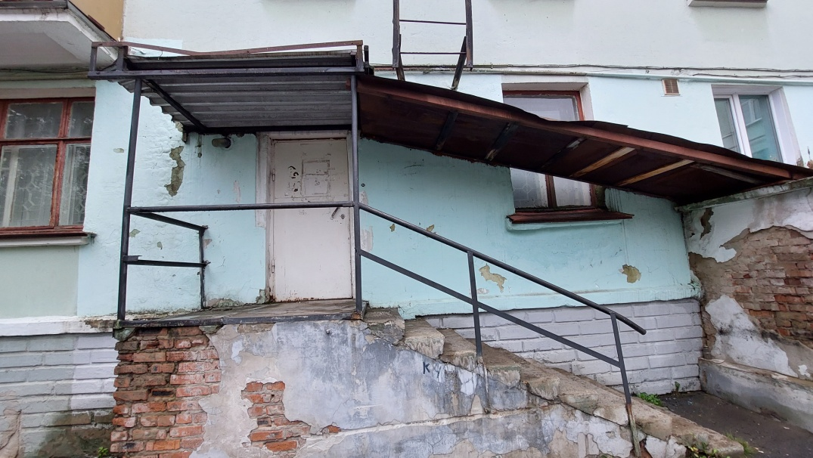

Фото 2

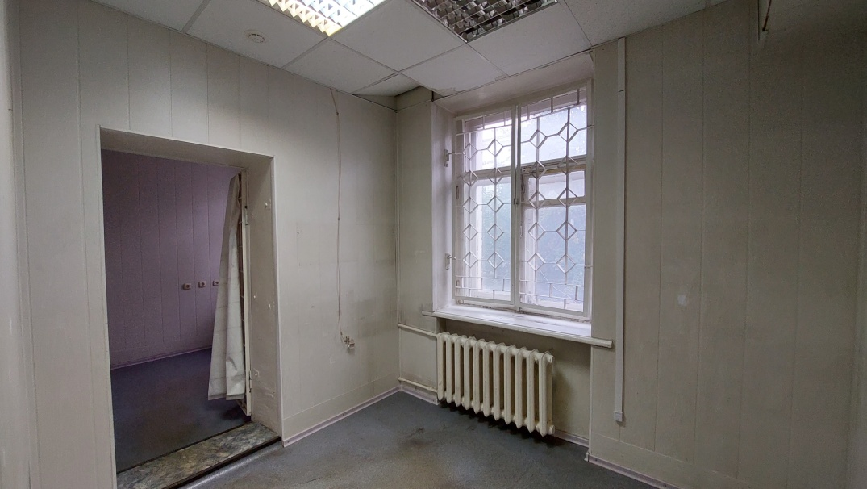

Фото 3

